Звіт

# Виконання лабораторної роботи №1

Студента 2ПІ-25Б Заболотного Олександра Івановича

«Вступне заняття.   
Знайомство з мовою C та середовищем розробки»

Тема: Вступне заняття.   
Знайомство з мовою C та середовищем розробки

Мета: Написання простої програми, робота з компілятором, запуск програм.

Завдання 2. Напишіть програму, яка обчислює корені квадратного рівняння.

Текст програми:

#include <stdio.h>

#include <stdlib.h>

#include <math.h>

int main() {

    float a, b, c, D, x1, x2;

    printf("Enter the a: ");

    scanf("%f", &a);

    printf("Enter b: ");

    scanf("%f", &b);

    printf("Enter c: ");

    scanf("%f", &c);

    D = b*b - 4*a*c;

    if(D < 0){

        printf("No solution");

    }

    else if(D == 0){

        x1 = (-b + sqrt(D)) / (2*a);

        printf("One solution: ");

        printf("%f", x1);

    }

    else{

        x1 = (-b + sqrt(D)) / (2*a);

        x2 = (-b - sqrt(D)) / (2*a);

        printf("Two solution: ");

        printf("%f", x1);

        printf(" and ");

        printf("%f", x2);

    }

    return 0;

}

**1. Призначення програми:**  
Програма призначена для розв’язання квадратного рівняння виду ax² + bx + c = 0. Вона знаходить дискримінант, визначає кількість коренів та обчислює їх значення.

**2. Вихідні дані:**  
Коефіцієнти a, b, c (вводяться користувачем).

**3. Алгоритм роботи програми:**

* Введення коефіцієнтів a, b, c.
* Обчислення дискримінанта D = b² - 4ac.
* Якщо D < 0 — коренів немає.
* Якщо D = 0 — один корінь: x = -b / (2a).
* Якщо D > 0 — два корені:  
   x₁ = (-b + sqrt(D)) / (2a)  
   x₂ = (-b - sqrt(D)) / (2a)

**4. Опис основних частин коду:**

* #include <stdio.h> — підключення бібліотеки для введення/виведення.
* #include <math.h> — підключення математичних функцій (sqrt).
* Оголошення змінних для коефіцієнтів, дискримінанта та коренів.
* Введення значень a, b, c через scanf.
* Обчислення дискримінанта.
* Умовний оператор if для визначення кількості коренів.
* Виведення результату на екран.

Результат роботи:  
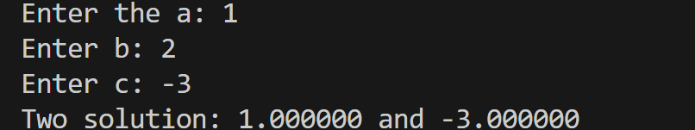

Висновок: У ході виконання лабораторної роботи я ознайомився з основами програмування на мові C, навчився працювати з компілятором та середовищем розробки. Я навчився оголошувати змінні різних типів, використовувати оператори введення та виведення, а також умовні конструкції для реалізації алгоритмів.

В результаті я створив програму для розв’язання квадратного рівняння, яка дозволяє знаходити корені рівняння залежно від значення дискримінанта.

Отримані знання та навички стануть основою для подальшого вивчення програмування та розробки більш складних програм.